|  |  |  |
| --- | --- | --- |
|  | **Universidad Tecnológica de Panamá**  **Facultad de Ingeniería de Sistemas Computacionales** |  |

**Carrera:** Ing. en Sistemas de Información

**Cursado: Modelado y** Simulación de Sistemas

**Profesor:** Modaldo Tuñón, PhD.

**Proyecto Final**

Simulación y Modelado de una Cadena de Suministros, Caso de Estudio: Cálculo y Análisis del Punto de Reorden en Inventario

**Estudiantes**

Johel Heraclio Batista Cárdenas [8-914-587]

Ariel Eiserik Moreno Vergara [8-926-1327]

**Grupo**: 1IF-131

**Fecha de Entrega**: 12 de diciembre de 2022

Índice de Contenidos

Tabla de Figuras 3

Introducción o Comentarios Iniciales 4

Ley de la Oferta y la Demanda 6

Definición 6

Leyes Principales que rigen el Modelo 6

Ley de la Oferta 7

Ley de la Demanda 7

Representación Gráfica de la Ley de la Oferta y la Demanda 9

Funciones de Oferta y Demanda Lineales 10

Cadenas de Suministro (Supply Chain) 11

Pasos dentro de una Cadena de Suministros 13

Fases y Elementos Básicos de la Cadena de Suministro 14

Tipos de Cadenas de Suministro o Supply Chain 26

Modelos de Cadenas de Suministro 27

Cadenas de Suministro Eficientes 28

Efecto Látigo (Bullwhip Effect) en las Cadenas de Suministro 29

Causas del Efecto Látigo en la Cadena de Suministros 30

¿Cómo palear el Efecto Látigo en la Cadena de Suministros? 31

Ejemplo del Efecto Látigo: Caso de Estudio Hipotético 31

Uso de la Inteligencia Artificial en las Cadenas de Suministros 32

Proveedores y su Relación en una Cadena de Suministro 35

¿Cómo tener buenos Proveedores? 35

¿Qué tomar en cuenta antes de cambiar de Proveedores? 36

Punto de Reorden del Inventario 36

Factores Para Considerar al Cálculo del Punto de Reorden 37

Método Wilson: Cálculo del Pedido Óptimo 37

Simulación en ARENA de una Cadena de Suministro 40

Planteamiento de la Consigna 40

Desarrollo de Objetivos 41

Objetivo General 41

Objetivos Específicos 41

Planteamiento de Hipótesis 41

Hipótesis Nula (H0) 41

Hipótesis Alternativa (Ha) 41

Descripción del Modelo 42

Presentación del Modelo Desarrollado 43

Análisis de Resultados de la Simulación 44

Recomendaciones a la Empresa 46

Comentarios Finales 48

Referencias Bibliográficas 49

# **Tabla de Figuras**

Ilustración 1: Costo Logístico basado en el PIB (Economist Vision, 2021) 6

Ilustración 2: Gráfico del Precio del WTI en 2020 (Fuente: PrecioPetróleo.Net) 8

Ilustración 3: Gráfico del Punto de Equilibro (P, Q) de Precio y Cantidad (Fuente: Elaboración Propia, 2022) 9

Ilustración 4: Tienda de Justo y Bueno cerrada, luego de un intento de Plan de Rescate 11

Ilustración 5: Mapa Conceptual de la Estructura de una Cadena de Suministros 12

Ilustración 6: Etapas de la Cadena de Suministro (AR-Racking, 2021) 14

Ilustración 7: Tiempo de Espera entre Pedido de Microchips y Entrega (Fuente: Susquehanna Financial Group, 2021) 15

Ilustración 8: Representación Gráfica del Stock de Emergencia en una Cadena de Suministro al momento de emitir un pedido a un Proveedor (Fuente: Víctor López, 2020) 16

Ilustración 9: Representación Gráfica de las 5’s en japonés de Lean Six Sigma 17

Ilustración 10: Amazon Fulfillment Center en Georgia, Estados Unidos 24

Ilustración 11: Empresas como Apple, utilizan los servicios de Uber para entregar sus productos a la puerta de sus clientes (The Last Mile) para abaratar costes. 25

Ilustración 12: Flujos de Valor dentro del Marco de una Cadena de Suministro de Producción 26

Ilustración 13: Representación Gráfica del Efecto Látigo (Fuente: Beetrack, 2022) 29

Ilustración 14: Mercado global de la cadena de suministro de IA de 2020 a 2026 (Fuente: Pnewswire, 2020) 32

Ilustración 15: Gestión y Evaluación de Proveedores (Fuente: Aleyda Pérez Rojas, 2009) 35

Ilustración 16: Modelo en ARENA de la Ruta Crítica (Abastecimiento de Insumos) en la Cadena de Suministros de la Empresa 43

Ilustración 17: Gráfica de Nivel de Inventario (Inventario a Mano vs. Inventario Ordenado) 44

# **Introducción o Comentarios Iniciales**

Vivimos en un mundo que ha sido convulsionado en los últimos años por la disrupción de las economías y del flujo marítimo, aéreo y terrestre de insumos, productos y mercancías producto de la Pandemia del COVID-19, una realidad que hoy en día tenemos que comprender que ha ocasionado procesos inflacionarios a nivel mundial, los cuales han afectado y dañado en muchos casos las relaciones de las grandes cadenas de suministros que existen a nivel mundial y son estas la que mueven los mercados financieros.

Es por ello por lo que se busca establecer una correlación entre la Ley de la Oferta y la Demanda, uno de los teoremas fundamentales de los procesos Macroeconómicos, las Cadenas de Suministro y específicamente dentro de ellas, veremos el cálculo del punto de reorden de un determinado producto.

Se menciona lo último, ya que la falta de insumos a nivel mundial ha sido un hecho evidente para todos, en los que incluso en el área de la tecnología hemos podido ver cómo estos dispositivos de última generación no cuentan con los denominados “MicroChips”, para poder cumplir con su desarrollo y posterior venta al cliente.

Todo esto debido a las interrupciones que se dieron en las Cadenas de Suministro en los últimos años, en las que se logró determinar los procesos críticos que hacían que se rompiese por completo la cadena, que en la mayoría de los casos resultó en la aceptación por parte de las diferentes industrias de su dependencia en sus Cadenas de Suministro de los productos provenientes de Oriente (China, Taiwán, Corea del Sur, étc), las cuales adoptaron políticas sumamente rígidas para el control de la Pandemia del COVID-19.

Una vez identificado el posible cuello de botella de las Cadenas de Suministro, por parte de las empresas occidentales, se procederá a analizar los mecanismos a través de los cuáles se puede mantener un “Inventario de Emergencia” en cualquier momento, a forma de que la producción de sus mercancías no pare por completo, o al menos únicamente se tenga que disminuir un poco.

Con anterioridad, uno de los principales enfoques que se tenía a nivel de la toma de decisiones en los mandos Estratégicos-Tácticos era el uso de sistemas de predicción a partir del Análisis de Datos, mejor conocidos como “Forecasting”, que le daba la posibilidad a los “C-Level Executives” de tomar decisiones basadas en datos y evidencia, siempre tomando en cuenta las tendencias de mercado.

“The Big Moment” para esta nueva tendencia, se ha dado especialmente con Modelos de Predicción que involucren menos variables determinísticas y un enfoque hacia lo estocástico, ya que se ha demostrado que las dinámicas de mercado han ido cambiando de manera apresurada, especialmente en temas como la Crisis Climática, la pandemia del COVID-19, la Guerra entre Rusia-Ucrania, en la que muchas de estos “Forecasts” han caído hacia nuevas tendencias de Análisis.

La principal de ellas, tal vez pueden considerarse como el “Análisis de Sensibilidad”, Análisis de Escenarios” y “Análisis de Incertidumbre”, reconociendo una breve descripción para cada una de ellas a modo de Glosario de Definiciones:

1. **Análisis de Sensibilidad**: Herramienta diseñada para la Gestión que le da la oportunidad a las organizaciones de hacer predicciones de los posibles resultados que puedan obtenerse a partir de un proyecto, dónde se analizan las incertidumbres, limitaciones y los alcances bajo el marco de un Modelo de Decisión, también es conocido como el Análisis Hipotético.
2. **Análisis de Escenarios**: Consiste en una metodología ampliamente utilizada en el área de “Asset Management”, así como “Mergers and Adquisitions”, la cual se permite estudiar situaciones el riesgo o incertidumbre que se produce al momento de la toma de decisiones de inversión, para las que se requiere el cálculo del valor de dicha inversión en diferentes circunstancias, con un “Forecasting” de las ganancias y las pérdidas que pueda tener un proyecto, primeramente asociado a distintos valores iniciales de referencia, que usualmente son Determinísticos.
3. **Análisis de Incertidumbre**: “Examen detallado de los Errores Sistemáticos y aleatorios de una medición o estimación, un proceso de análisis para proporcionar información sobre la información.” – *Tesauro 2013 de la Biblioteca Agrícola Nacional de los Estados Unidos de NorteAmérica.*

Con estas nuevas técnicas ya planteadas con anterioridad, es que el desarrollo del concepto tradicional de “Inteligencia Artificial y Machine Learning” ha mutado para que este pueda servir de insumo en el proceso de toma de decisiones de negocio, principalmente para los C-Level Executives, que en formatos tipo Dashboards en los que estos en los “Board Meetings” pueden visualizar la información de una manera clara, detallada y altamente precisa; crean las tendencias a nivel de la toma de decisiones empresariales del Siglo XXI.

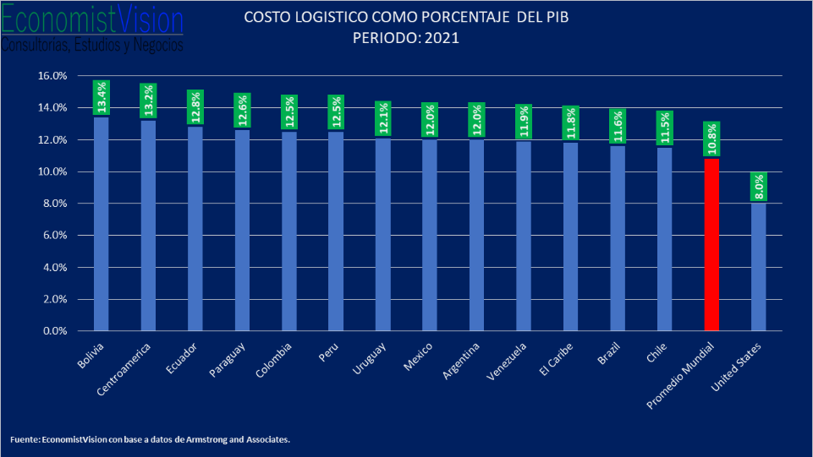

Ilustración 1: Costo Logístico basado en el PIB (Economist Vision, 2021)

Para ello tenemos que remitirnos a uno de los conceptos básicos que es importante comprender para que el desarrollo del presente Informe Técnico que es el caso de Ley de la Oferta y la Demanda, la cuál será explicada con un enfoque a Cadenas de Suministro, a continuación.

# **Ley de la Oferta y la Demanda**

## Definición

*“Nos presenta la relación existente entre la oferta de un producto o servicio y la demanda que pueda o no existir por parte de los consumidores dentro de las dinámicas de mercados financieros, de servicios y de venta de productos varios.” (Elaboración Propia, 2022)*

## Leyes Principales que rigen el Modelo

La Ley de la Oferta y la demanda, nos menciona que es primordial la búsqueda de un equilibrio entre la Oferta de un Producto X y su Demanda dentro del mercado (La búsqueda del Punto de Equilibrio (P, Q), que veremos posteriormente.

Uno de los elementos primordiales de esta es que, dentro de su punto de equilibrio, define ¿Hasta dónde un consumidor está dispuesto a pagar por un producto X?, lo cual genera que las empresas puedan producir menor o mayor cantidad de dicho producto para obtener un beneficio económico, con el objetivo de que ambas se encuentren “balanceadas”, sin que exista un sobre exceso de Oferta, debido a una demanda paupérrima en los mercados financieros.

A continuación, procederemos a definir las dos leyes que rigen la Ley de la Oferta y la Demanda:

### Ley de la Oferta

Esta se puede definir como el análisis cuantitativo que delimita la cantidad que un comprador puede ofrecer por un producto en específico, en concordancia con el valor actual que presenta en el mercado.

Conlleva una relación de Inversa Proporcionalidad con la Ley de la Demanda, ya que en el caso de que el valor de un producto X, disminuya dentro del mercado, se expresará una menor demanda por el mismo, lo que influirá en su coste para poder establecer una tasa de producción.

A carácter de resumen, se puede plantear que en caso tal de que el valor del producto disminuya, la producción será muchísimo menor, ya que no existe un incentivo económico para los conglomerados empresariales en producir más, ya que no cuentan con la certeza a nivel de negocio que dicho inventario será vendido.

### Ley de la Demanda

Tenemos que primero establecer que la Ley de la Demanda, se puede considerar como una relación de inversa proporcionalidad entre el valor de un producto y la cantidad que el mercado demanda de este.

Por ejemplo, si aumenta la demanda del consumo de combustibles fósiles, debido a la disminución de las restricciones de movilidad personal que se dieron entre 2020-2021 producto de la pandemia de la COVID-19, se puede establecer que el precio de este aumentará, inversamente proporcional a la oferta con la que se cuenta.

De igual forma, durante la fase crítica de la Pandemia del COVID-19, se vio como el exceso de Oferta y la falta de Demanda que existía en los mercados internacionales del Petróleo Crudo, hicieron que las grandes potencias petroleras de la OPEP (Organización de Países Productores de Petróleo), tuviesen que comenzar a disminuir la producción de este y almacenar grandes cantidades, ya que no existía demanda de este, solo había un exceso en la oferta que no estaba siendo demandado por los clientes, ya que estos no se podían mover de sus hogares o tenían movilidad limitada

Como se muestra en la gráfica a continuación, esto generó múltiples fluctuaciones en la dinámica de los mercados financieros, que llevaron al hecho de incluso, por primera vez en la historia de los mercados financieros, a que el precio del crudo $WTI (Texas Crude Oil, Crudo de referencia utilizado en Panamá), tomara valores negativos, veamos:

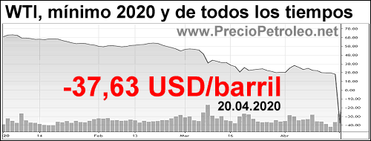

Ilustración 2: Gráfico del Precio del WTI en 2020 (Fuente: PrecioPetróleo.Net)

Este es un caso que ya fue comentado en la Introducción de este Informe Técnico, empero profundizaremos en él, ya que es de mucho aporte para la comprensión del impacto que puede llegar a tener la Ley de la Oferta y la Demanda en las Cadenas de Suministros, que fue por ejemplo el consumo de Combustibles Fósiles para vehículos durante la pandemia del COVID-19.

Que, si bien es cierto, puede sonar como un Caso de Estudio altamente repetitivo, es imperativo la mención de este para poder establecer análisis que vayan más allá de una mera definición académica.

## Representación Gráfica de la Ley de la Oferta y la Demanda

Existe un punto conocido como el “Equilibro de Mercado”, el cual consiste en el momento en el que la Curva de la Oferta sea creciente, mientras que la Curva de la Demanda sea decreciente, lo que quiere decir que no existen aumentos exacerbados en los precios de los productos en los múltiples procesos inflacionarios que se pueden comprender a nivel mundial hoy en día.

Mientras que la demanda es capaz de satisfacer cada una de las necesidades planteadas por los consumidores, cuestión que se mueve de manera altamente dinámica, llegando a depender incluso de los procesos inflacionarios, deflacionarios o las subidas de los Tipos de Interés por parte de los bancos centrales de los diferentes países, quiénes desincentivan o no el consumo de productos, ya que al subir los Tipos de Interés, el costo de acceder al dinero se eleva, por ende se causa lo que se conoce a nivel de Economía como una “Recesión Técnica”, para evitar el crecimiento inflacionario.

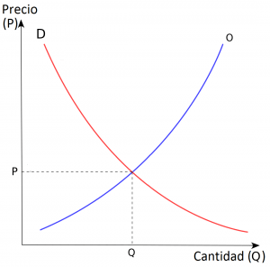

Ilustración 3: Gráfico del Punto de Equilibro (P, Q) de Precio y Cantidad (Fuente: Elaboración Propia, 2022)

Se debe reconocer que este “Punto de Equilibro de Mercado” en cuestión, es una utopía desde la perspectiva de los procesos Micro y Macroeconómicos que se dan en las dinámicas de los mercados globales, ya que tanto la Oferta como la Demanda se tienen que estar ajustando constantemente para satisfacer a los clientes y, por ende, esto genera una afectación directa en la creación de insumos para las diferentes Cadenas de Suministro.

## Funciones de Oferta y Demanda Lineales

Antes de comenzar con el desarrollo teórico de las diferentes cadenas de Suministro y demás, se debe resaltar el hecho de que la Ley de la Oferta y la Demanda, presentan una serie de Formulaciones Matemáticas, que por su naturaleza propia son lineales (Es decir, todas sus variables son de grado 1, no se tienden a presentar exponentes cuadráticos u otro tipo de comportamientos.

Para ello, definiremos la Función de la Demanda () para cualquier producto, ya que esta es la función que nos permite obtener el número de unidades de un producto en función del precio (Variable p, que será definida a continuación), por cada una de las unidades de este que los consumidores estén dispuestos a comprar.

Para efectos de la simplificación de este análisis, mantendremos las relaciones lineales.

*Fórmula N°1: Función de la Demanda (Fuente: Descartes 2D, 2010)*

Ya estudiado a profundidad la Función de la Demanda, debemos hacer el respectivo estudio de la Función de la Oferta ), que es su contraparte para poder generar la Ley de la Oferta y la Demanda, ya que entre ellas se expresa una relación de inversa proporcionalidad.

*Fórmula N°2: Función de la Oferta (Fuente: Descartes 2D, 2010)*

Al conjunto de ecuaciones lineales (Función de la Demanda y Función de la Oferta), se puede obtener el fundamento matemático para el desarrollo del concepto de “Equilibrio de Mercado”, ya que este se produce cuando el número de unidades de X producto, que son fabricadas o puestas en el mercado, coincide exactamente con el número de unidades de dicho producto X que el mercado está demandando, lo cual es una total y completa utopía, por ello se recomienda un estudio a profundidad del fenómeno en cuestión para poder entender su efecto en las Cadenas Lógisticas y de Suministros.

Es decir: Si la Demanda aumenta, la Oferta baja; ya que los clientes tendrían muchas necesidades de adquirir X Producto, por lo que la oferta de este no sería la óptima, mientras que, si la Oferta aumenta, la Demanda baja; ya que a mayor oferta de N-ésimos productos en el mercado, la Demanda individualizada de cada uno de ellos, procede a diluirse entre la Oferta que los consumidores tienen, tienen mayor oferta de diferentes Productos.

Un ejemplo claro puede ser el Caso de Estudio de Justo y Bueno en Panamá, ya que su Modelo de Negocio era altamente agresivo de abrir sucursales en lugares “estratégicos”, según ellos. Sin embargo, se saturó el mercado-país de múltiples tiendas de Justo y Bueno, lo que generó una competencia en el mercado, ante la llega de tiendas del mismo tipo como AM:PM, que diluyeron la oferta y con ello disminuyó la demanda, situación que llevó a la quiebra reciente Quiebra de Justo y Bueno en Panamá.

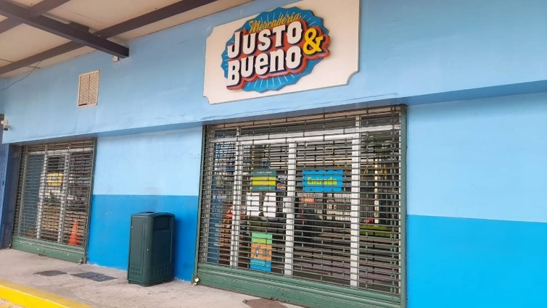

Ilustración 4: Tienda de Justo y Bueno cerrada, luego de un intento de Plan de Rescate (Fuente: Periódico La Prensa, 2022)

# **Cadenas de Suministro (Supply Chain)**

El término cadena de suministro o cadena de abasto proviene del inglés supply chain y fue utilizado por primera vez por Keith Oliver en una entrevista en 1982 para Financial Times. Sin embargo, a pesar de que esta es la primera vez que se menciona el término realmente la teoría de las cadenas de suministro surge desde la década de los 60.

Producto de la aglomeración de múltiples actividades que se realizaban en las empresas yendo desde gerencia de inventarios, almacenamiento, despacho de carga hasta el servicio al cliente, no se quedaba allí pues también era necesario considerar las compras y el inventario de la materia prima, planificación y control de la producción.

Ilustración 5: Mapa Conceptual de la Estructura de una Cadena de Suministros (Fuente: Elaboración Propia)

Otra definición de una Cadena de Suministro puede ser la dada a reconocido diario “Meetlogistics” por parte del Jefe Regional de Logística en Comercial Nutresa, que menciona lo siguiente:

*“Es una función estratégica, que abarca todas las operaciones de suministro entre clientes y proveedores, desde la fabricación, distribución, planificación, compras y aprovisionamiento, buscando ser una ventaja competitiva para la compañía.”*

*– Luis Eduardo García Roa (2017)*

Sin embargo, producto de las definiciones obtenidas con anterioridad, procederemos a plantear una definición propia de ¿Qué es una Cadena de Suministros o Supply Chain?:

*“**Es una red de individuos y compañías que se encuentran involucradas en el proceso de creación o desarrollo de un producto, con el objetivo de entregárselo a consumidor. Los enlaces iniciales en la cadena, comienza con los productores de la materia prima y termina cuando se llega a “La Última Milla”, que es el subproceso de entregarle el producto terminado al cliente final que lo ha solicitado.”*

*– Ariel Eiserik Moreno Vergara (2022*)

## Pasos dentro de una Cadena de Suministros

Los pasos fundamentales al momento de desarrollar una Cadena de Suministro o Supply Chain, se pueden definir como 6 y serán presentados a continuación:

1. Planeación del inventario dentro de los procesos de manufactura a forma de que generar que el suministro de materia prima y la demanda del mercado se encuentren balanceadas cumpliendo la Ley de la Oferta y la Demanda.
2. Se requiere contar con procesos de manufactura o producción sólidos, en algunos casos se recomienda que estos sean diagramados usando BPMN 2.0 (Siglas en inglés para Business Process Modelling Notation), para que en caso tal de que cambien los encargados de mantener la Cadena de Suministro funcionando, existan procesos documentados y claros a seguir.
3. Se deben ensamblar todas las partes y tener estándares de pruebas altamente rigurosos para el aseguramiento de la calidad de todos los Productos.
4. El embalaje de los productos debe estar preparado en cualquier momento una vez hayan terminado a satisfacción con todo su proceso de manufactura.
5. Almacenamiento óptimo de los Productos, en dependencia a sus niveles de rotación o no dentro de la Cadena de Suministros.
6. Transportar y entregar los Productos terminados al Distribuidor, Vendedor Minorista o al Consumidor directamente; situación que se ha dado mucho en los últimos años con el auge del internet, en el que no se requieren del uso de intermediarios, ya que son casos de utilización de Modelos de Negocio B2C (Business to Customer), en vez de las otras situaciones que se dan en las que son casos de B2B (Business to Business), como lo puede ser para entregarle los Productos Terminados a las Distribuidoras y los Vendedores Minoristas.
7. Aunque no sea un elemento obligatorio, sino que más bien se puede considerar como una buena práctica: Se debe de proveer de un buen Servicio-Post Venta a cualquier tipo de clientes que se tenga.

## Fases y Elementos Básicos de la Cadena de Suministro

Al momento de desarrollar cualquier tipo de actividad, independiente del rubro en el que esta se maneje, la clave de todas ellas y el primer paso es la Planificación. En el caso de las Cadenas de Suministros, debemos entender que se hacen preguntas iniciales como: ¿Cómo se fabricará? ¿Dónde se va a fabricar? ¿Quién será el proveedor primario? ¿Quiénes serán nuestros proveedores secundarios? ¿Cómo disminuimos el tiempo de arribo de los materiales?, entre muchísimas.

Hay elementos claves que toda Cadena de Suministro debe tener y es un funcionamiento en términos de rapidez y eficiencia; ya que estamos viendo aspectos industriales como el lugar de fabricación, manejo de recurso humano (Los cuales por naturaleza propia no pueden ser predecibles, ya que estos plantean un comportamiento estocástico que no ha sido ni podrá ser modelado matemáticamente con las técnicas actuales), así como estándares de calidad y normativas, como las Normas ISO 9001:2015, que son la rúbrica de evaluación para cualquier tipo de proceso.

A continuación, procederemos a definir y explicar las 4 etapas fundamentales en cualquier Cadena de Suministro o Supply Chain

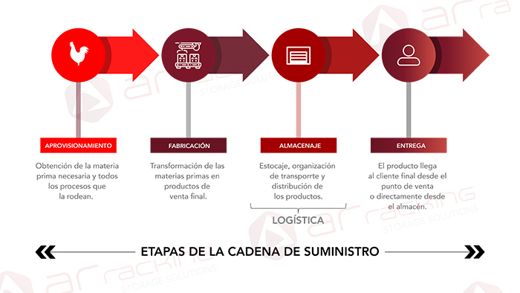

Ilustración 6: Etapas de la Cadena de Suministro (AR-Racking, 2021)

* **Aprovisionamiento**: Durante esta fase, las actividades se encuentran centradas en la obtención de las materias primas, así como todos los subproductos que sean necesarios para la fabricación o manufactura de los productos que se pondrán a la venta o servirán como base para el desarrollo de nuevos productos (Transformación de la Materia). En esta etapa, es supremamente importante la planificación y coordinación de la disponibilidad del insumo, así como la cantidad que se requiere, tiempos de producción de estos y tiempos de entrega.

Durante la Fase de Aprovisionamiento, se dan sucesos críticos que conllevan en una relación Causa 🡪 Efecto o “Relación de Causalidad”, ya que en los últimos años producto de las restricciones de movilidad, producto de la Pandemia del COVID-19 que en 2020-2021 casi que paralizó por completo las Cadenas Logísticas y de Suministros a nivel mundial, los precios de las materias primas se comenzaron a elevar a montos exponenciales que posteriormente eran trasladados al consumidor directamente, ya que las empresas, incluso recortando los márgenes de ganancia de sus productos o vendiéndoles a coste con el objetivo de obtener beneficios financieros a futuro.

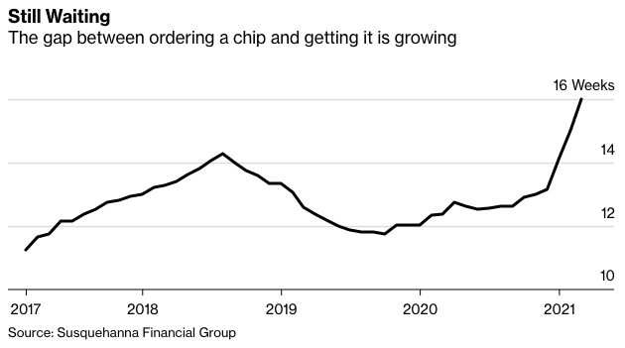

Ilustración 7: Tiempo de Espera entre Pedido de Microchips y Entrega (Fuente: Susquehanna Financial Group, 2021)

Este fue el caso por ejemplo de “La Crisis de los Semiconductores”, en el que se demostró la gran dependencia que tenían las Cadenas de Suministros de Occidente, con los proveedores de materia prima (Chips, Procesadores, Semiconductores, étc) de Oriente (China, Corea del Sur, Taiwán), ya que estas empresas, como habían trasladado gran parte de la producción de sus insumos esenciales a estos países, y las medidas de restricción de movilidad en muchos casos fueron altamente rígidas y estrictas como lo es incluso actualmente la política de “Cero COVID” que maneja la República Popular China, disparó los precios de estos productos, haciendo que en muchísimas ocasiones, ni siquiera pagando millonarias sumas de dinero, se pudiesen conseguir.

Esto generó un “Efecto Bola de Nieve” en las diferentes Cadenas de Suministros, por lo menos en el caso de las empresas tecnológicas; las cuales al no tener insumos básicos para producir sus productos y ponerlos a la venta en el mercado, observaron el fenómeno de la “Descolocación” de su Producción de Insumos Críticos, generando así problemas de “Soberanía Tecnológica”, principalmente para empresas Estadounidenses como lo es el caso de Apple e Intel, que hasta el día de hoy están poco a poco recuperando sus provisiones.

Sin embargo, esto generó que los “Stocks de Emergencia”, los cuales van relacionados directamente con el “Punto de Reorden (Lo abordaremos posteriormente en este Informe Técnico)", fuesen elementos fundamentales que se volviesen a tomar en cuenta en el desarrollo de productos tecnológicos.

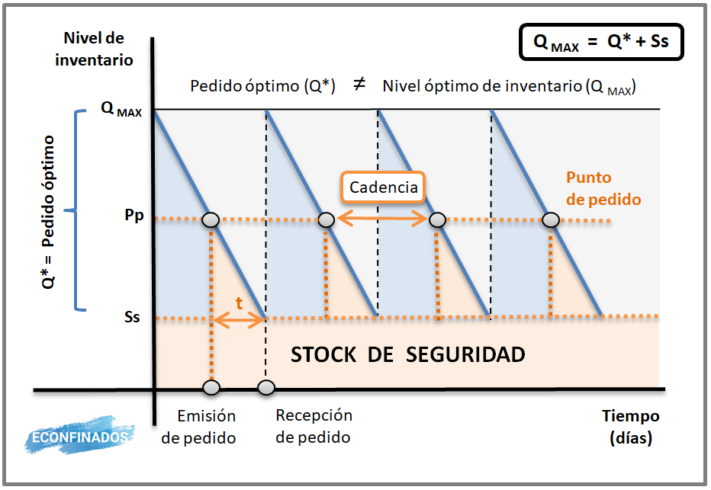

Ilustración 8: Representación Gráfica del Stock de Emergencia en una Cadena de Suministro al momento de emitir un pedido a un Proveedor (Fuente: Víctor López, 2020)

Especialmente con el objetivo de contar con los insumos necesarios para seguir produciendo y por ende vendiendo, al menos durante periodos más largos de tiempo, ya que esta Fase de Aprovisionamiento de las Cadenas de Suministros, a consideración de muchos autores; resulta ser la única que no se encuentra bajo total control de las empresas manufactureras en cuestión.

* **Fabricación**: Aquí es la fase en la que se abordan todos los procesos relacionados con la manufactura, creación o elaboración de un producto. Se puede considerar como el conjunto de operaciones que se requieren para transformar las materias primas que fueron obtenidas en la fase de Aprovisionamiento en productos y su fabricación como tal a gran escala.

Se tiene que tomar en cuenta que la optimización de todos los procesos industrializados tiene un papel preponderante y diferencial al momento de trabajar con metodologías más ágiles como lo puede ser Lean Six Sigma, que busca evitar las 5’s, así como el análisis estadístico descriptivo y el análisis probabilístico de los procesos de manufactura de productos dentro de una Cadena de Suministro; convirtiéndose de esta manera en una de las certificaciones más solicitadas por los especialistas en la industria.

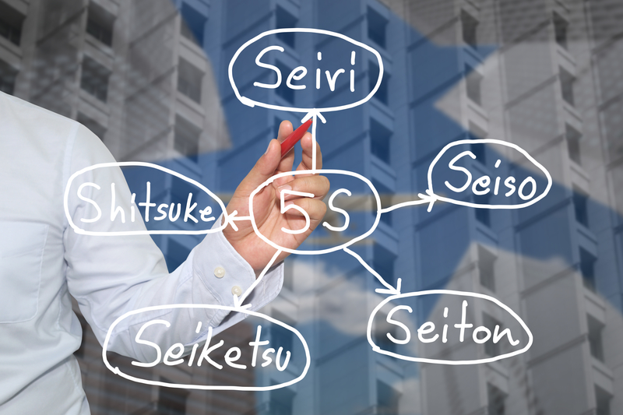

Ilustración 9: Representación Gráfica de las 5’s en japonés de Lean Six Sigma

Para ello, primero tenemos que definir ¿Qué es Lean Six Sigma?, que procederemos a continuación a hacerlo ya que uno de los autores de este Informe Técnico se encuentra certificado por el “Lean Six Sigma International Council” como Lean Six Sigma Yellow Belt, en formación a ser Green Belt.

*“Lean Six Sigma es una filosofía de trabajo y una estrategia de negocios, la cual se basa en el enfoque hacia el cliente, en un manejo eficiente de los datos y metodologías, así como diseños robustos que permiten eliminar la variabilidad dentro de la organización, así como alcanzar un nivel de defectos >= 3,4 defectos/millón.”*

*– Johel Heraclio Batista Cárdenas (2022)*

Se debe reconocer que esta es una de las Metodologías Ágiles, incluyendo Lean Agile que se deberían implementar en los procesos de Fabricación dentro de una Cadena de Suministros, ya que hace que se pueda medir cada uno de los elementos de los procesos, organizarlos y posteriormente optimizarlos.

A continuación, procederemos a definir el Significado de cada una de las 5’s, según la metodología Lean Six Sigma con el siguiente cuadro:

|  |  |  |  |
| --- | --- | --- | --- |
| **Nombre** | **Significado** | **Objetivo** | **Actividades** |
| **SEIRI - Clasificar** | Distinguir los innecesario de lo necesario para trabajar productivamente. | Establecer un criterio aplicado a eliminar lo innecesario.  Practicar la estratificación para establecer prioridades.  Ser capaz de manejar problemas de desorden y suciedad. | Eliminar todas las cosas innecesarias y removerlas del área de trabajo.  Aprovechar los lugares despejados.  Determinar el destino final de todas las cosas que se retiren. |
| **SEITON – Ordenar** | Consiste en ordenar los diversos artículos que se poseen, de modo que estén disponibles para su uso en cualquier momento. | Tener un área de trabajo que refleje orden y limpieza.  Tener una distribución de planta eficiente.  Se incrementa la productividad eliminando desperdicio al tratar de localizar las cosas. | Emplear un almacenamiento funcional.  Ordenar artículos por claves alfanuméricas o numéricas.  Determinar lugares de almacenamiento por periodos. |
| **SEISO – Limpiar** | Eliminar la suciedad de todo lo que conforma la estación de trabajo. | Lograr el grado de limpieza adecuado a las necesidades.  Lograr un nivel de cero mugre y suciedad.  Contribuir en la prevención de fallas de los equipos.  Mantener siempre condiciones adecuadas de aseo o higiene. | Limpiar e inspeccionar equipo, utensilios, comedores, vestidores, casilleros, sanitarios, entre otros.  Integrar la limpieza en las tareas diarias.  Asignar tiempo para realizar la limpieza. |
| **SEIKETSU – Estandarizar** | Regularizar, normalizar o figurar especificaciones sobre algo, a través de normas, procedimientos, o reglamentos. | Sincronizar los esfuerzos de todos y hacer que todos actúen al mismo tiempo, con el fin de lograr que dichos esfuerzos sean perdurables. | Establecer estándares visuales de tal forma que sean fáciles de seguir.  Realizar evaluación con enfoque a la prevención.  Establecer actividades que fortalezcan el cumplimiento de las cuatro primeras. |
| **SHITSUKE – Mantener** | Para mantener nuestra disciplina tenemos que practicarla y repetirla hasta que se convierta en una forma de vida. | Para construir 5S en nuestro proceso de todos los días.  Convertir en hábito el cumplimiento apropiado de los procedimientos de la operación. | Establecer procedimientos estándares de operación.  Facilitar condiciones para que cada empleado ponga en práctica lo aprendido.  Establecer un sistema de control visual.  Promoción de las 5’S en toda la compañía. |

*Tabla N°1: Significado, Objetivos y Actividades de los elementos de las 5’s*

* **Almacenaje**: Una vez el producto ha sido terminado y por ende ya se encuentra fuera de la cadena de ensamblaje con sus buenas prácticas, como por ejemplo la implementación de las Metodologías Lean Agile y Lean Six Sigma, se conviene en una última fase que en muchas ocasiones puede resultar en la más compleja de trabajar.

Esto debido a que se requiere esta consiste en un manejo temporal de productos, manteniéndolos en un esquema de control de cantidad y calidad dentro de un espacio físico en el que se establecen su flujo de entrada y salida, para que ambos de estos sean rentables a nivel empresarial.

En muchos casos, se puede llegar a considerar al almacenaje como el corazón de cualquier Cadena de Suministro, ya que se encuentra en el medio del proceso de producción y de distribución y con él podemos optimizar costes, así como mejorar el servicio que se le ofrece al cliente final en cuestión.

La clave fundamental es la de garantizar un flujo estable entre las mercancías y la información, especialmente buscando la mejora, optimización y sobre todo la medición de cada uno de los procesos que se dan dentro de él, como, por ejemplo: Si se tiene un producto con una alta rotación dentro del mercado, ya que este ha tenido una buena aceptación por parte de los clientes, ¿Cuánto tiempo toma entre que se busca dentro del Almacén o Depósito y se entrega al distribuidor?

Tenemos que abordar otro aspecto fundamental en el Almacenamiento de Productos y es que esto conlleva un “Costo de Almacenamiento”, el cual, si se llevan los datos en tiempo real y de una forma estructurada y organizada, se puede calcular para evitar retener la mayor cantidad de material dentro de una Bodega o Almacén, con sus costos derivados que incluso, cuando se pueda dar la venta de un Producto X

Debido a que este se puede encontrar en pérdidas para las empresas, debido al tiempo que este estuvo almacenado, lo que puede llevar al caso en el que si dicho Producto X, ya es colocado en el mercado, no tenga sentido económico su venta, más que para el pago de las deudas de Almacenamiento.

Para ello, utilizaremos el Método EOQ (Siglas en inglés para Cantidad Económica de pedido, que podemos definir como un cálculo que realizan las empresas que representa el tamaño ideal de su pedido, lo que les permite satisfacer la demanda sin gastar de más. Los gerentes de inventario calculan la EOQ para minimizar los costos de almacenamiento y el exceso de inventario.

Todas las empresas que gestionan el inventario pueden beneficiarse de medir y seguir la EOQ.

* La cantidad de pedido económica es una métrica que representa el tamaño de pedido ideal para minimizar los costos para el negocio.
* La cantidad económica de pedido es una fórmula útil para empresas de todos los tamaños y tipos que solicitan y mantienen inventario.
* Los sistemas de gestión de inventario y los sistemas ERP pueden automatizar los cálculos económicos de la cantidad de pedidos, de modo que su empresa tome las mejores y más informadas decisiones con respecto a la gestión de pedidos e inventario.

Ya conocido esto, podemos establecer la siguiente ecuación que nos representa el Costo Total de un Inventario, considerando el Almacenamiento de este:

*Fórmula N°3: Cálculo del Costo Total de Inventario según el Método EOQ*

Importante se convierte en comprender que TC significa el Costo Total, PC es el Costo de Compra, mientras que OC es el Costo de Pedido y HC es el Costo de Almacenaje; siendo este último de suprema importancia ya que es el que determina en perspectiva la realidad de tener un producto con bajas o altas rotaciones de venta dentro del mercado.

Para ello, plantearemos un caso de la vida real en el que una de las empresas que es parte del conglomerado conocido como “The Big Tech”, utilizan mecanismos de alto alcance como lo son los Amazon Fulfillment Center distribuidos a lo largo y ancho de Estados Unidos y de otros países en los que la empresa en cuestión tiene una presencia y ventas a altos niveles.

En 2006, la empresa sentó las bases de Fulfillment by Amazon (FBA). Esto monetiza fundamentalmente su increíble red logística para que los propietarios de pequeñas empresas puedan tomar prestados algunos beneficios de la red de grandes empresas sin las complicaciones de las grandes empresas.

Muchos minoristas, tanto físicos como online, no cuentan con almacenes propios. Si bien pueden tener sus propios cuartos traseros, sus principales productos se almacenan en almacenes que alquilan o arriendan. Esto se hace para satisfacer las necesidades de los clientes o tiendas minoristas corporativas.

Esto no es un problema para Amazon. Amazon almacena la mayoría de las cosas que vende en su plataforma y está aumentando las cosas que otras empresas venden en su plataforma. La empresa gestiona una enorme cantidad de espacio.

En el corazón del éxito de Amazon está, por supuesto, el enfoque en la escalabilidad y la satisfacción del cliente. Ya sabes lo que hace felices a los clientes cuando compran en línea: satisfacción instantánea. (O la satisfacción más temprano que tarde, para ser más realistas).

Desde el principio, Amazon reconoció que uno de los mayores desafíos en el comercio electrónico es el deseo del consumidor de tener en sus manos un producto de inmediato, como es posible en una tienda física.

Se concentraron en reducir continuamente sus tiempos de entrega. La mayoría de los usuarios de Amazon se acostumbraron a la entrega en dos días, mientras que algunas áreas incluso tienen acceso a la entrega en el mismo día, lo que deja a los minoristas físicos corriendo por su dinero.

**Entrega Rápida (Prime Delivery o 2-day Shipping)**

Desde una perspectiva estratégica, la respuesta es que Amazon siempre ha invertido en la mejor experiencia posible para el cliente. Mientras que otros minoristas han estado felices de mantener los tiempos de entrega largos (y la competencia no los obligó a acelerarlos), Amazon ha presionado para una entrega rápida. Como resultado, se han convertido en un estándar difícil de cumplir para otras empresas.

Sin embargo, lo más emocionante para usted es que, desde un punto de vista logístico, la respuesta es la gestión del transporte y el almacén. Esto afecta el tiempo de entrega por razones obvias. Si tiene un almacén en Mumbai, lleva tiempo realizar un pedido a un cliente de Delhi.

Un desafío menos obvio, pero igualmente importante para la entrega rápida es encontrar los artículos correctos en el almacén para enviarlos a los clientes. Este proceso, el proceso de selección, ha sido tradicionalmente una actividad intensiva en mano de obra. Amazon se ha preparado para tener éxito en ambas áreas de la logística.

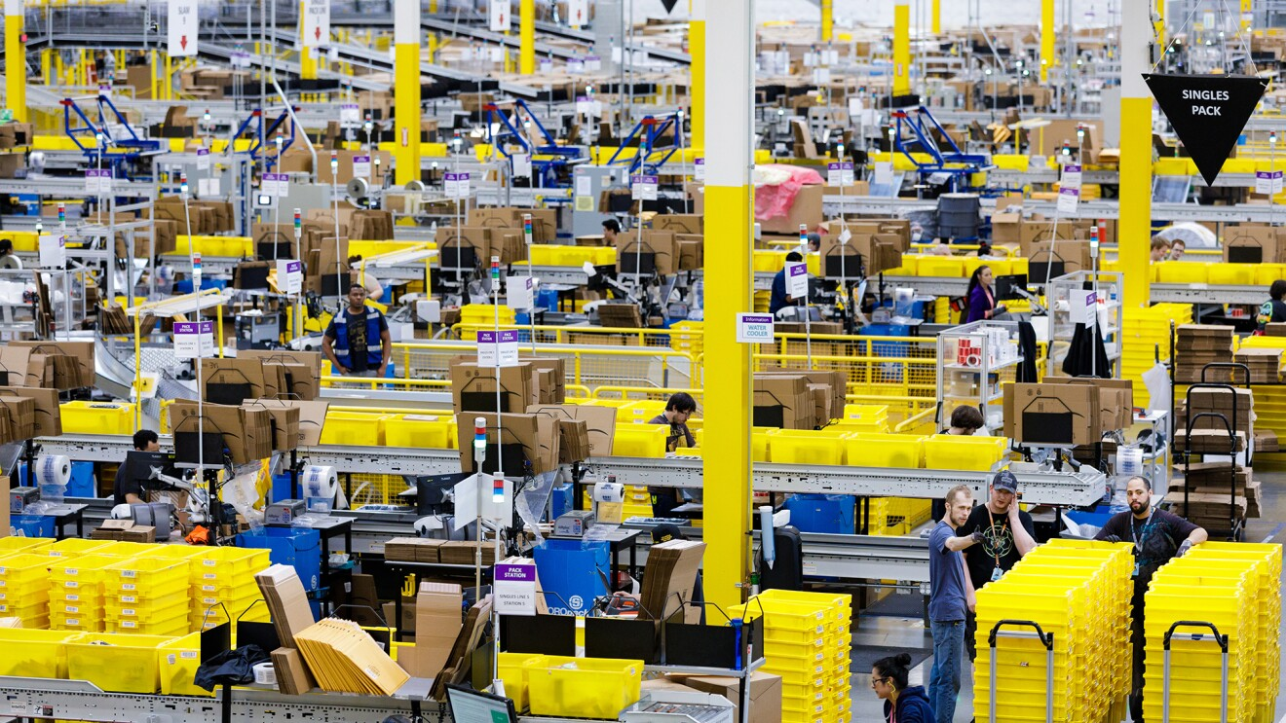

Ilustración 10: Amazon Fulfillment Center en Georgia, Estados Unidos

* **Distribución y Entrega**: Esta es la última etapa de una Cadena de Suministros, ya que en el escenario ideal en el que el insumo haya llegado a la fábrica y este haya sido manufacturado a tiempo, para posteriormente almacenado; todo esto conlleva un costo directo e indirecto que va a ser trasladado directamente al cliente final que adquiere un Producto, muchas veces siendo entregado en la puerta de su casa, en consecuencia, con los más grandes avances de software.

Se puede considerar como la fase que cierra el ciclo de la Cadena de Suministro o Supply chain, es tal vez una de las más importantes, ya que es la que se encarga de poseer un servicio robusto que se construye en función del tiempo y no necesariamente depende de elementos que puedan ser controlados por la empresa en cuestión, ya que cae mucho en terceros, como por ejemplo los conductores de camiones que llevan los productos, las tiendas que se encargan de venderlos, ya sea de manera exclusiva o no.

Sin embargo, el fenómeno más complejo que incluso hasta hoy en día no se ha podido resolver a su cabalidad es el hecho vencer a “The Last Mile” que consiste en el punto en el que el paquete finalmente llega a la puerta del comprador.

Además de ser la clave para la satisfacción del cliente, la entrega de última milla es la parte más costosa y que consume más tiempo del proceso de envío.

Si alguna vez rastreó un paquete en tiempo real en línea y vio que estaba "fuera de entrega" por lo que pareció una eternidad, ya comprende que el problema de la última milla es la ineficiencia. Esto se debe a que el tramo final del envío generalmente involucra múltiples paradas con tamaños de gota pequeños.

En áreas rurales, los puntos de entrega a lo largo de una ruta en particular pueden estar separados por varias millas, y solo se dejan uno o dos paquetes en cada uno. En las ciudades, el panorama no es mucho mejor; lo que compensan las áreas urbanas en la proximidad de las paradas se anula rápidamente por los retrasos de congestión de tráfico casi constantes.

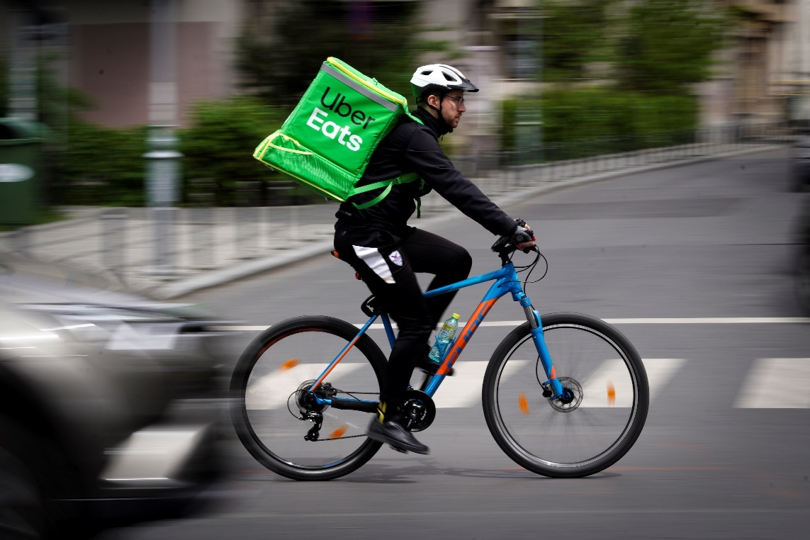

Ilustración 11: Empresas como Apple, utilizan los servicios de Uber para entregar sus productos a la puerta de sus clientes (The Last Mile) para abaratar costes.

Con la tecnología de crowdsourcing, los minoristas, los socios de logística y los consumidores pueden conectarse directamente con mensajeros locales no profesionales que utilizan su propio medio de transporte para realizar las entregas.

Las empresas pueden hacer llegar sus pedidos en línea a los clientes más rápido, y los clientes pueden obtener sus artículos cuando y donde los quieran.

La libertad de realizar entregas bajo demanda y programadas también garantiza que los clientes estén en casa en el momento de la entrega, lo que elimina la necesidad de un segundo (o tercer) intento.

Y con la integración y la mejora continuas de la automatización en todas las industrias, es probable que comencemos a ver robots de entrega, drones y vehículos autónomos realizando muchas de estas entregas en un futuro no muy lejano.

## Tipos de Cadenas de Suministro o Supply Chain

Si bien hay 6 modelos de cadenas de suministro, todos encajan en una de dos categorías. O el modelo se centra en la eficiencia o se centra en la capacidad de respuesta. La realidad es que todas las cadenas de suministro tienen elementos tanto de eficiencia como de capacidad de respuesta, pero cada modelo de cadena de suministro puede tener un enfoque principal en cualquiera de los dos.

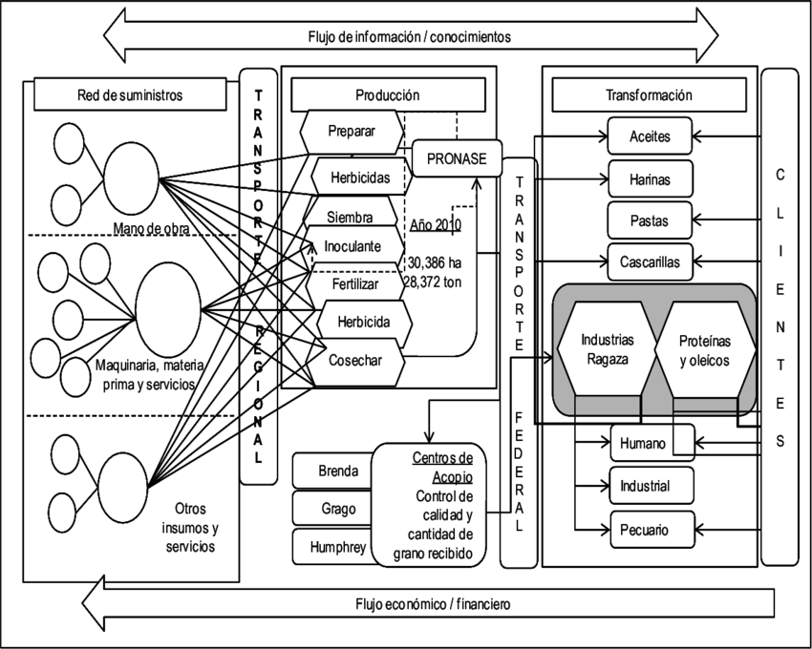

Ilustración 12: Flujos de Valor dentro del Marco de una Cadena de Suministro de Producción

La necesidad comercial general es, en última instancia, la fuerza impulsora detrás de qué modelo será el mejor para el negocio. Varias cosas son determinantes al revisar los tipos de modelos de cadena de suministro y cuál brindará el apoyo del que puede depender una empresa:

* El marco de la industria específica.
* La propuesta de valor que el negocio tiene para ofrecer.
* Enfoque de la gestión

Cada modelo tiene cualidades únicas que pueden respaldar los objetivos generales de la organización.

### Modelos de Cadenas de Suministro

Existen 6 principales tipos de una Cadena de Suministro o Supply Chain, a continuación, procederemos a detallar y hacer una breve reseña de cada uno de ellos:

* **Modelos de Flujo Continuo**: Para el suministro ofrece estabilidad en situaciones de alta demanda que varían muy poco. Los fabricantes que producen los mismos bienes repetidamente con muy poca fluctuación pueden beneficiarse del modelo de flujo continuo.
* **Modelos de Cadena Rápida**: Es ideal para fabricantes que fabrican productos de moda con ciclos de vida cortos. Funciona bien con una empresa que debe cambiar sus productos con frecuencia y que necesita sacarlos rápido antes de que termine la tendencia.
* **Modelos de Cadena Eficiente**: Es un modelo que es mejor para las empresas que se encuentran en mercados muy competitivos y donde la eficiencia de extremo a extremo es el objetivo principal.
* **Modelos Configurados de manera Personalizada:** Se enfocan en brindar configuraciones personalizadas, especialmente durante el ensamblaje y la producción. Es una combinación del modelo ágil y el modelo de flujo continuo, una especie de híbrido.
* **Modelos Ágiles**: Es principalmente un método de gestión de la cadena de suministro que es ideal para empresas que se ocupan de artículos de pedidos especiales.
* **Modelos Flexibles**: Permite a las empresas cumplir con los picos de alta demanda y administrar largos períodos de movimiento de bajo volumen.

### Cadenas de Suministro Eficientes

Los modelos de cadena de suministro de eficiencia incluyen el modelo de cadena eficiente, el modelo de cadena rápida y el modelo de flujo continuo. Estos tres modelos ponen la eficiencia en primer lugar y están orientados a industrias específicas como las industrias del papel, las industrias del cemento, las industrias productoras de productos básicos e incluso las industrias de moda económicas.

Un ejemplo de modelo de cadena de suministro de este grupo es el fabricante de productos básicos que fabrica ropa de bajo costo y lucha por los clientes. El mercado está inundado de productos manufacturados similares que se venden al mismo tipo de consumidor.

Es posible que los consumidores no se den cuenta del valor único de un determinado producto, y lo único que buscan es el costo.

Un modelo de suministro eficiente y enfocado ayudará al productor a tener los materiales que necesita cuando los necesita para mantenerse competitivo y crear el volumen que mantendrá bajos los costos, atrayendo así a la base de consumidores. Estos modelos se basan en la eficiencia de extremo a extremo.

La mayoría de las industrias que usan un modelo de eficiencia lo hacen para ayudar a ahorrar costos u ofrecen artículos de bajo valor que se producen en un volumen muy alto.

Los modelos de eficiencia pueden traer poderosos beneficios, pero también pueden tener algunas desventajas como:

* Encontrarse con exceso de inventario
* Puede que no sea el modelo más rentable en todos los casos

## Efecto Látigo (Bullwhip Effect) en las Cadenas de Suministro

Se puede definir como un aumento, que a los ojos del Fabricante puede resultar “sorpresivo”, sobre la demanda de un producto en específico por parte de cada uno de los consumidores finales y sus diferentes elementos que forman parte de la cadena como tal, generando de esta manera que cada uno de los puntos de venta o compra de productos haga pedidos adicionales, que son mucho mayor a la demanda real o tradicional.

Esto se puede observar a manera de que los distribuidores asegurar el Inventario o Stock de un producto, por lo que, en fechas especiales, pueden realizar promociones de sus productos, fomentando las ventas e incentivando el consumo por parte de los compradores.

Sin embargo, se le denomina efecto látigo por el hecho del fuerte efecto que este tiene, proveniente desde la Demanda del Consumidor, que es un dato dado por el Vendedor al Por Menor, lo que genera que posteriormente el Mayorista que le vende a este aumente los pedidos que le hace al Distribuidor del Producto y de forma sucesiva, el distribuidor a la Fábrica Manufacturera en la que se encuentran los productos, generando de esta manera una grandísima distorsión de mercado en las Cadenas de Suministro.

Ilustración 13: Representación Gráfica del Efecto Látigo (Fuente: Beetrack, 2022)

En muchos casos, los primeros inconvenientes se comienzan a observar en el tiempo de reposición y suministro de los productos por parte de cada uno de los elementos de la Cadena de Suministros, hasta llegar al consumidor final; ya que se tiende a esperar órdenes de producto con un mayor volumen y con ello, se reduce el costo de movilización de los productos utilizando el concepto de “Economías de Escala”.

Sin embargo, es sumamente importante mencionar que esto puede generar en muchas ocasiones, un aumento innecesario y ficticio en la producción de un determinado producto, por lo que la clave está en optimizar y ahorrar costes en los procesos logísticos, para que cada una de las partes pueda tener un aumento en sus beneficios empresariales, situación que comúnmente genera el Efecto Látigo.

### Causas del Efecto Látigo en la Cadena de Suministros

El efecto látigo puede causar interrupciones en la cadena de suministro, por lo que es esencial conocer sus posibles causas. Estos incluyen cambios en el pronóstico de la demanda por parte de los miembros de la cadena de suministro, redondeo hacia arriba o hacia abajo de las cantidades de los pedidos, fluctuaciones en los precios y racionamiento o juego por parte de compradores y vendedores.

#### **Pronóstico de actualización de demandas:**

Las actualizaciones de la previsión de la demanda por parte de los miembros de la cadena de suministro y la práctica de redondear hacia arriba o hacia abajo las cantidades de los pedidos pueden contribuir al efecto látigo.

Estos factores pueden causar fluctuaciones en la cadena de suministro y provocar interrupciones.

#### **Fluctuaciones en los Precios**

Los descuentos de precios a menudo conducen a una mayor demanda y grandes compras, lo que puede contribuir al efecto látigo.

El racionamiento y el juego, donde los compradores y vendedores entregan más o menos de las cantidades ordenadas, también pueden causar interrupciones en la cadena de suministro.

### ¿Cómo palear el Efecto Látigo en la Cadena de Suministros?

El efecto látigo se puede reducir compartiendo información y colaborando con proveedores y clientes. Al identificar las fuentes del efecto látigo, los miembros de la cadena de suministro pueden tomar medidas para evitarlo. La tecnología que facilita la comunicación y los tiempos de respuesta rápidos también pueden ayudar a mitigar el efecto látigo.

Algunas acciones en particular que se pueden llegar a tomar dentro de las Cadenas de Suministros a forma de garantizar su protección y reducir los efectos negativos del “Efecto Látigo” dentro de ellas, pueden ser las siguientes:

* Reducir los tiempos de entrega
* Eche un vistazo a sus procedimientos de reordenación y métodos de previsión.
* Limite las fluctuaciones de precios cuando sea posible
* Integre la planificación y las medidas de desempeño dentro de su organización

### Ejemplo del Efecto Látigo: Caso de Estudio Hipotético

Consideremos un minorista que vende, en promedio, diez helados por día durante el verano. Tras una ola de calor, las ventas del minorista aumentan a 30 unidades por día. Para satisfacer esta nueva demanda, el minorista eleva su pronóstico de demanda y hace un pedido mayor al mayorista a 40 unidades por día.

Esto es para amortiguar cualquier aumento potencial en la demanda y cumplir con los nuevos niveles de demanda. Esto crea la primera ola de demanda excesiva impulsada por la cadena de suministro.

El mayorista nota este aumento, aumentando posteriormente su previsión. Generación de una orden de compra grande para el fabricante de helados. Esto crea la segunda ola de aumento de la demanda.

El fabricante, al sentir el aumento de la demanda de los mayoristas, aumenta su producción. Esto crea la tercera ola en la exageración de las solicitudes.

El minorista puede quedarse sin existencias durante la ola de calor, mientras que el fabricante produce nuevas existencias y luego puede cambiar a una marca diferente. Esto crea una situación de demanda falsa, ya que las ventas parecen desplomarse hasta la nada.

Es posible que el minorista no exija más la marca de helado original, aunque el fabricante haya aumentado sus ciclos de producción. Si el clima cambia y las compras de helados son lentas, esto podría resultar en una situación de exceso de existencias en toda la cadena de suministro.

Como puede ver en este ejemplo, el efecto látigo puede conducir a inversiones sustanciales en inventario a lo largo de la cadena de suministro. Todas las partes involucradas intentaron protegerse contra las variaciones de la demanda, pero esto puede conducir a una acumulación de inventario al final del fabricante, aumentando aún más los costos de la cadena de suministro.

## Uso de la Inteligencia Artificial en las Cadenas de Suministros

La cadena de suministro es una red de negocios relacionados que incluye fabricación, adquisición, logística, ventas y marketing. La reciente pandemia mundial y otras interrupciones han resaltado la importancia de cadenas de suministro sólidas, y muchas empresas están invirtiendo en soluciones digitales, como IA, para mejorar sus operaciones. Se espera que el mercado mundial de IA en la cadena de suministro alcance los 13,500 millones de dólares para el año 2026.

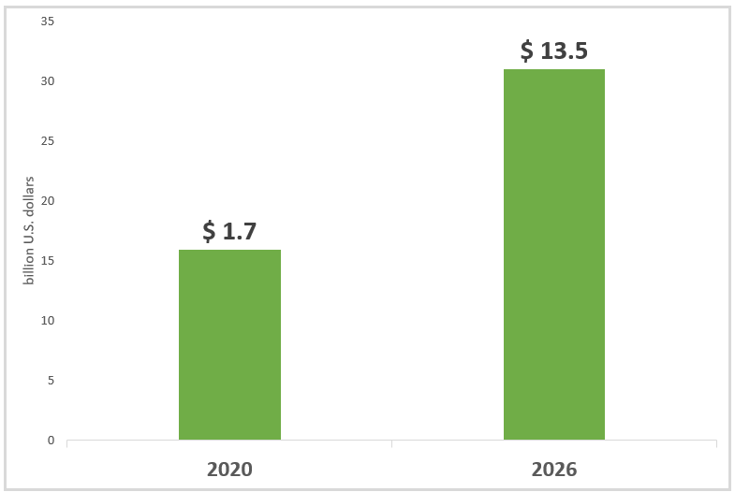

Ilustración 14: Mercado global de la cadena de suministro de IA de 2020 a 2026 (Fuente: Pnewswire, 2020)

1. **Automatización de la Cadena de Suministros**: La IA es un componente esencial de la automatización moderna de la cadena de suministro. Permite que tecnologías como trabajadores digitales, robots de almacén, vehículos autónomos y RPA realicen automáticamente tareas repetitivas, propensas a errores e incluso semiotecnias.

La IA puede automatizar varias tareas de la cadena de suministro, como tareas administrativas como el procesamiento de documentos mediante automatización inteligente o trabajadores digitales que combinan IA conversacional con RPA.

1. **Análisis/Pronósticos Predictivos Precisos**: Los gerentes de la cadena de suministro a menudo quieren saber el futuro con respecto a la demanda y las tendencias del mercado. Si bien ninguna predicción es perfecta, la IA puede ayudar a los gerentes a hacer pronósticos más precisos.

Las aplicaciones de pronóstico de la demanda impulsadas por IA pueden mejorar significativamente la precisión del pronóstico, lo que genera beneficios como una mejor determinación de los niveles de inventario óptimos, requisitos de inventario detallados para regiones específicas, fluctuaciones reducidas en la demanda y el suministro a lo largo de la cadena de suministro y costos de almacenamiento reducidos.

Al utilizar la IA para analizar los datos de los clientes y ajustar las previsiones de demanda en tiempo real, las cadenas de suministro pueden volverse más innovadoras y resistentes.

1. **Gestión mejorada de las relaciones con los Proveedores**: La gestión deficiente de las relaciones con los proveedores es un problema importante en las cadenas de suministro globales, lo que genera interrupciones como las que se observaron en las industrias alimentaria y automotriz durante la pandemia mundial. AI puede ayudar a mejorar SRM haciéndolo más consistente y eficiente.

El software SRM impulsado por IA puede ayudar con la selección de proveedores en función de factores como el precio, el historial de compras y la sostenibilidad, y también puede ayudar a evaluar y clasificar el desempeño del proveedor.

Además, la IA puede automatizar las comunicaciones de rutina con los proveedores, como el intercambio de facturas y los recordatorios de pago, lo que reduce el riesgo de interrupciones causadas por errores simples.

1. **Mejora en la Sostenibilidad**: La sostenibilidad es cada vez más importante para los administradores de la cadena de suministro, ya que muchas de las emisiones indirectas de una organización se producen a través de su cadena de suministro.

La IA puede ayudar a que las operaciones de la cadena de suministro sean más sostenibles al optimizar las rutas logísticas para reducir el consumo de gas y proporcionar pronósticos de demanda precisos que pueden ayudar a optimizar los niveles de inventario, los desechos y las emisiones de carbono en toda la cadena de suministro.

Al combinar IA con Big Data, las cadenas de suministro pueden volverse más sostenibles y resistentes.

## Proveedores y su Relación en una Cadena de Suministro

Los proveedores son una parte crucial de la cadena de suministro y el éxito de una empresa depende, en muchos sentidos, de la calidad de sus proveedores. Según Retos en Supply Chain, “la contribución de los proveedores a la cadena de suministro determinará la calidad de los productos y servicios que generará la empresa”.

Por tanto, el éxito de las operaciones comerciales de una empresa depende principalmente de la correcta elección de los proveedores.

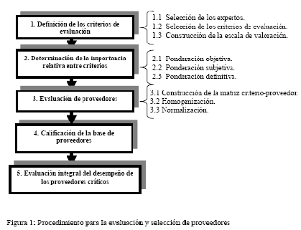

Ilustración 15: Gestión y Evaluación de Proveedores (Fuente: Aleyda Pérez Rojas, 2009)

### ¿Cómo tener buenos Proveedores?

Las empresas deben evaluar constantemente a sus proveedores para garantizar que se alineen con las metas y objetivos de la empresa. Esto se puede hacer utilizando criterios relevantes para la empresa, como el tiempo de respuesta, el costo del servicio, la calidad del producto, la innovación y otros.

El método tradicional para elegir un proveedor es definir criterios, factores o variables críticas que ayuden a determinar el proveedor desde un punto de vista administrativo, como garantizar que el proveedor no tenga problemas regulatorios o legales y cumpla con los estándares de certificación ISO relevantes.

Además, el proveedor puede elegirse en función de consideraciones técnicas, como garantizar que el proveedor cumpla con las especificaciones del producto de la empresa en términos de tamaño, peso y funcionalidad.

Otros factores para considerar pueden incluir servicios como garantía y soporte postventa, así como soporte rápido y confiable para actualizaciones y mejoras.

### ¿Qué tomar en cuenta antes de cambiar de Proveedores?

Las actividades logísticas son el vínculo entre la producción y los mercados. Controlan la gestión del flujo de bienes y servicios, desde el origen y adquisición de materias primas hasta la entrega del producto terminado en el punto de consumo.

* **El precio de los productos/servicios requeridos**: La falta de conocimiento del valor de mercado actual puede desencadenar un resultado negativo o menores ganancias.
* Los servicios de los proveedores tienen que ser tanto estratégicos como de valor añadido. Proyectar información y soluciones de análisis oportunas para la correcta toma de decisiones en cada momento, obteniendo resultados cuantificables.

El proveedor maximizará sus ventas y brindará un servicio inmejorable a sus clientes.

## Punto de Reorden del Inventario

El punto de reorden, también conocido como punto de pedido, se refiere al nivel de inventario en el almacén que indica la necesidad de volver a surtir el producto. Se trata de un límite en los niveles de inventario que nos indica que debemos hacer un nuevo pedido a nuestros proveedores para evitar quedarnos sin existencias.

El punto de reorden incluye en su concepto el nivel de seguridad del inventario y los tiempos de entrega del producto por parte del proveedor, para determinar el punto límite de pedido.

Al definir correctamente el punto límite de pedido, se garantiza que se satisfará la demanda hasta que se reciba el nuevo stock de producto. El objetivo es encontrar un equilibrio entre los costos del producto y el riesgo de quedarse sin existencias mediante una gestión eficiente.

## Factores Para Considerar al Cálculo del Punto de Reorden

El punto de reorden inicia el proceso de reposición de inventario en el almacén, creando una red entre el stock actual, la cantidad solicitada y el total de inventario disponible cuando se reciba el pedido. Si se calcula correctamente el punto de reorden, se logrará el deseado equilibrio entre el inventario justo, evitando tener excesos o faltantes.

Para calcular el punto de reorden de manera precisa, es necesario tener en cuenta algunos aspectos del almacén que podrían afectar los datos utilizados en el cálculo:

1. Esto se puede lograr mediante el uso adecuado del sistema de gestión de almacén disponible.
2. Si el proveedor es interno, la gestión del pedido y los plazos serán más confiables.
3. Si el proveedor es externo, es importante realizar un seguimiento intenso de los plazos de entrega acordados y el tiempo de preparación del pedido. Una relación cercana y fluida con el proveedor será clave para lograrlo.
4. Tanto con proveedores internos como externos, se debe tener en cuenta el tiempo que se requiere para gestionar, recibir y almacenar la mercancía en el almacén o centro de distribución al determinar los plazos.

## Método Wilson: Cálculo del Pedido Óptimo

La cantidad óptima de pedido (Q*) es la cantidad de existencias que la empresa solicita a su proveedor cada vez que necesita reponer su stock. Esta cantidad se determina para minimizar el costo total de inventario, equilibrando los costos de pedido y almacenamiento cuando no hay un stock de seguridad en el almacén.

Es por ello, que podemos definir el Costo Total de Gestión (CTG), de la siguiente manera:

Donde al momento de la definición de las variables, nos encontramos con los siguientes elementos esenciales para el análisis:

* **Costo de Adquisición (CA)**
  + Es el costo de comprar (O en su defecto, fabricar) el producto.
  + La cantidad que fue comprada o fabricada está directamente ligada con la demanda que se espera *(D)* por parte de los clientes.
  + Posterior a ello, analizamos la Demanda Esperada *(D)*, que se multiplicará por el precio de compra de los insumos (p) o por el coste de fabricación en promedio *(cf).*

*Fórmula #4: Cálculo del Costo de Adquisición de un Producto*

* **Coste de Pedido (CP)**
  + Es el costo de hacer un pedido *(s),* multiplicado por el número de pedidos que se han realizados en total por la empresa.
  + La variable (s 🡪 pedido), es igual a la Demanda Esperada *(D)*, ya que se obtiene dividiendo la cantidad que hay en cada pedido o el pedido óptimo *(Q*)*.

*Fórmula #5: Cálculo del Costo de Pedido, según la Demanda Esperada*

* Coste de Almacenamiento (CAL)
  + Se define como el coste que existe por almacenar los productos en una Bodega o Almacén y no venderlos inmediatamente son manufacturados.
  + Para ello, tendremos que multiplicar el coste de cada unidad *(g)* por el promedio de la cantidad de unidades almacenadas en Bodega de dicho producto específico.
  + Tomaremos dicho dato del promedio de la cantidad de unidades almacenadas en Bodega, para establecer que es igual a la cantidad que se solicita en el pedido *(Q)*, dividido entre dos como se puede ver en la siguiente fórmula a continuación.

*Fórmula #6: Cálculo del Costo de Almacenamiento por Pedido en Bodega*

* + Hay un componente que no hemos agregado a nuestro modelo y es el Inventario de Seguridad, que consiste en el inventario adicional agregado a la Bodega para afrontar cualquier imprevisto generado por alteraciones en la demanda de producto, así como retrasos de los proveedores.
    - En caso de existir Inventario de Seguridad (De ahora en adelante, Stock de Seguridad 🡪 SS), será agregado a la ecuación.

*Fórmula #7: Cálculo del Costo de Almacenamiento por Pedido en Bodega considerando la existencia de Stock de Seguridad*

* + Al momento de calcular (g), tenemos que considerar la rata de interés promedio en el mercado, a la cual llamaremos (r) por el precio del producto almacenado.

*Fórmula #8: Cálculo del Costo de Almacenamiento por producto*

Dadas estas condiciones, podemos definir una ecuación general para Coste Total de Gestión de Inventario, a la cual posteriormente obtendremos el valor del Pedido Óptimo.

*Fórmula #9: Cálculo del Costo de Total de Gestión de un Producto*

Si deseamos obtener el Punto de Reorden Óptimo, o como lo llamaremos en este caso “Pedido Óptimo (Q*)”, procederemos a derivar CTG en función de Q e igualar CTG a cero.

Al despejar por Q, obtendremos la fórmula para el cálculo del Pedido Óptimo (Q*)

*Fórmula #9: Cálculo del Valor del Pedido Óptimo para nuestro Punto de Reorden (Q*)*

# **Simulación en ARENA de una Cadena de Suministro**

## Planteamiento de la Consigna

Se tiene la empresa “Óptica Ultimate S.A.” que produce lentes, la cual ha tenido en los últimos meses serios problemas con su proveedor del insumo más importante para todo su proceso que es el vidrio especializado, por lo que decidió cambiar de proveedor, ya que el anterior estaba teniendo un Tiempo de Demora (Lead Time, en inglés) mucho mayor al tolerable por los gerentes de Óptica Ultimate S.A.; por lo que decidieron cambiar de proveedor a uno que les ofrecía un Lead Time menor.

Luego de un análisis efectuado por un equipo de consultoría en Ingeniería de Procesos dentro de la empresa, se observó que su Modelo de Inventario conllevaba una serie de fallos que no le permitían satisfacer la creciente demanda de productos que estaban teniendo por parte de los consumidores.

Se detectó el uso de una mala práctica por parte de la empresa, que consiste en dejar que su insumo, en este caso vidrio especializado, llegue a cero, para entonces realizar un pedido a su Proveedor.

Esto causaba entonces, que la empresa no pudiese manufacturar lentes durante un determinado periodo de tiempo, ya que tenía que esperar a que llegase el nuevo pedido para arrancar su maquinaria.

El equipo de consultoría en Ingeniería en Procesos ha tomado la decisión de modelar este comportamiento a manera descriptiva en el Software de Simulación de Eventos Discretos ARENA, con el objetivo de proponer recomendaciones a la empresa que le permitan mejorar su gestión de insumos y, por ende, mejorar sus ganancias.

A continuación, se presentarán los Objetivos Generales, Objetivos Específicos y el Desarrollo de Hipótesis para el proyecto de consultoría.

## Desarrollo de Objetivos

La empresa Óptica Ultimate S.A. maneja problemas con su Cadena de Suministros, especialmente en la primera etapa que es la recepción de insumos, por lo que se procederá a establecer un plan de contingencia que permita mejorar la situación.

### Objetivo General

Minimizar los costes totales de producción y manejo de inventario, así como disminuir el tiempo entre que se termina el insumo de vidrio especializado y cuando este llega, provocando se esta manera una rotura en la Cadena de Suministros, encontrando el Punto de Reorden Óptimo que debe adoptar la empresa Óptica Ultimate S.A.

### Objetivos Específicos

* Diseñar un Modelo de la Cadena de Suministros en el Lenguaje de Simulación ARENA para los procesos de la empresa Óptica Ultimate S.A.
* Realizar una simulación del proceso actual de cadena de suministro encontrar las brechas y mejorarlas.
* Medir el Punto de desabastecimiento de insumo (vidrio especializado), a manera de calcular el Punto de Reorden requerido.

## Planteamiento de Hipótesis

Con el objetivo de realizar una consultoría basada en ciencia y en evidencia, se utilizará el Desarrollo de Hipótesis que permite plantear el Escenario de Innacción (Hipótesis Nula) y el Escenario de Cambio (Hipótesis Alternativa), con los que observaremos si la empresa Óptica Ultimate S.A. está requiriendo de cambios en la implementación de los procesos dentro de su Cadena de Suministros.

### Hipótesis Nula (H0)

La empresa Óptica Ultimate S.A. no requiere cambiar el Punto de Reorden del insumo que es pedido a su proveedor de vidrio especializado para el desarrollo de lentes y es mejor esperar a que el inventario de este llegue a 0 para realizar un nuevo pedido.

### Hipótesis Alternativa (Ha)

La empresa Óptica Ultimate S.A. requiere modificar por completo y crear un Punto de Reorden específico que vaya en función de la capacidad de producción que ellos tengan, así como la demanda que el mercado les está solicitando, sin embargo, nunca dejando su inventario de vidrio especializado en 0 y antes de eso tengan la capacidad de realizar un nuevo pedido que sea almacenado en Bodega antes de ser utilizado.

## Descripción del Modelo

El modelo en cuestión se encuentra basado a su cabalidad en la Ley de la Oferta y la Demanda, con el objetivo de encontrar el Punto de Equilibrio (P, Q) dentro de su Cadena de Suministros, en dónde la prioridad es tener en todo momento los productos disponibles para los clientes.

Esto se logra teniendo un sistema de revisión de inventario que monitorea cuántos productos están disponibles para entrega inmediata y en el momento en el que estos se agotan se genera una orden para surtir nuevamente el stock inmediato.

Se estará mostrando como simular los procesos asociados con la gestión del inventario dentro de un nodo en particular de la Cadena de Suministro

Se hará uso de los bloques de proceso integrados en el Software de Simulación ARENA como lo son: Create, Asign, Dispose  Process.

 Las Variables que se utilizaron dentro del proceso son las siguientes:

* **D_Media:** Se utilizará para generar una variable aleatoria en la que se representará el Promedio de la Demanda del Mercado, desconociendo su valor determinístico.
* **D_Std:** Se tomará la D_Media que es la variable aleatoria del Promedio de la Demanda del Mercado, y al ser iterada durante 3 meses, se buscará la Desviación Estándar de la misma para comprender su comportamiento aleatorio.
* **Demanda:** Es una variable aleatoria que simula las las posibles órdenes de los clientes a Óptica Ultimate S.A.
* **Despacho_Cliente:** Cantidad de artículos que se le está despachando al Cliente.
* **Inv_F:** Variable que se utilizará para darle seguimiento al Inventario Físico que está siendo colocado.
* **Inv_P:** Posición del inventario esta determinará cuando es necesario hacer un Pedido de Reabastecimiento.
* **Q:** Constante que representa el tamaño del pedido de vidrio especializado realizado por Óptica Ultimate S.A. a su proveedor, la cual tendrá un valor de 600.

## Presentación del Modelo Desarrollado

Ilustración 16: Modelo en ARENA de la Ruta Crítica (Abastecimiento de Insumos) en la Cadena de Suministros de la Empresa

# **Análisis de Resultados de la Simulación**

Una vez corrida la simulación con una duración de 3 meses, es decir 2,190 horas, fecha de inicio el 12 de diciembre del año 2022 y fecha de finalización el 13 de marzo del año 2023, se pudo observar una relación de Directa Proporcionalidad entre el Inventario a Mano y el Inventario una Mano.

Primero, observaremos la Gráfica de la Simulación del Inventario Ordenado vs. Inventario a Mano, que nos permitirá obtener ciertas conclusiones y recomendaciones que se le darán a la empresa Óptica Ultimate S.A.

Ilustración 17: Gráfica de Nivel de Inventario (Inventario a Mano vs. Inventario Ordenado)

Se puede observar que cada el comportamiento de cada una de las variables que son sujeto de estudio en el modelo asemejan un comportamiento similar al de una Función Triangular, solo que en este caso se forma un triángulo recto en el que se tiene un pico y a la vez un número valle del cual no se va a pasar en un determinado momento.

Adicional a ello, podemos observar los siguientes comportamientos en el Modelo:

1. Las órdenes de insumo que se le realizan al proveedor aumentan el inventario de vidrio especializado a una tasa de 600 en cada iteración, teniendo un Punto de Reorden cuando el Inventario en Mano llegue a 0.
2. Se tiende a utilizar el 100% de las órdenes de vidrio especializado solicitadas al proveedor, por lo que se observa un comportamiento triangular (Subidas y bajadas repentinas), generando de esta manera que el Inventario en Mano (Es decir, el Inventario del Insumo con el que cuenta Óptica Ultimate S.A. para poder producir sus lentes), llega siempre a 0, inhibiendo de esta manera su producción y ocasionando que los siguientes elementos de la Cadena de Suministros tengan que pararse por falta de insumo inicial.
3. El establecimiento del Punto de Reorden está para que cuando la cantidad de Inventario a Mano sea 0, se proceda a realizar un pedido al proveedor del producto, que tiene un Lead Time de 1 día, sin embargo, se debe considerar el aspecto de la consulta inicial ¿El pedido llegó completo?, ya que en caso de que esto sea falso, se tiene que devolver el pedido al proveedor y sucederían los siguientes eventos que crean un retraso mayor:
   1. El Lead Time del proveedor, que tendría que venir a reponer el pedido, una vez sea informado de que el mismo no llegó completo, sería de 1 día adicional al día que ya se tenía al momento de realizar el pedido.
   2. El retraso que se crearía dentro de la Cadena de Suministros generaría un Lead Time de 2 días, solo por el caso de que un pedido no esté completo.
4. Para el Inventario Ordenado, tenemos que ver que este tiene un valor inicial, es decir que ya se encuentra en camino a la planta de Manufactura de Óptica Ultimate S.A., lo cual genera estos inconvenientes:
   1. El Inventario Ordenado no puede ser utilizado hasta que este pase por el proceso de que este sea revisado y verificado si el pedido que se le hizo al proveedor llegó completo, lo cual hace que este pase automáticamente al Inventario a Mano que posee la empresa en cuestión y lo pueda utilizar.
   2. En la simulación ya se tiene un Inventario Ordenado inicial por el orden de las 1,800 unidades, lo cual no es reflejo directamente del Inventario a Mano, que es únicamente de 600 unidades.
   3. Se puede establecer entonces que posee 3 veces el Inventario Ordenado que el Inventario a Mano, situación que debe cambiar.
5. El Punto de Reorden, que es cuando se realiza en el Módulo Create “Revisión de Inventario”, este se hace cuando el Inventario a Mano que se encuentra en el Módulo “Dispose 1” es igual a 0, ahí es cuando se procede a realizar un pedido al proveedor directamente.
6. Se rechaza la Hipótesis Nula (H0), ya que en efecto se requieren hacer cambios en el Punto de Reorden de los insumos y por ende se acepta la Hipótesis Alternativa (Ha), a través de la que se plantearán diferentes tipos de estrategias para el mejoramiento de su Cadena de Suministros.

## Recomendaciones a la Empresa

Como empresa consultora en Ingeniería de Procesos, debemos reconocer que, si bien es cierto, muchos de los procesos de la Cadena de Suministros de la empresa Óptica Ultimate S.A. se encuentran en excelente calidad; su Ruta Crítica (Utilizando el enfoque de Gestión de Proyectos), es la que se encuentra con serios inconvenientes producto de que la proporción entre Inventario Ordenado e Inventario a Mano es 3:1.

Esta situación requiere de un análisis profundo, al cual nos tendremos que limitar por Restricciones de Dominio dentro de este Informe Técnico, ya que desconocemos a cabalidad y no han sido modelados el resto de todos los elementos que conllevan la Cadena de Suministros de la empresa en cuestión.

Por ello, nuestra recomendación principal irá orientada al Cálculo del Punto de Reorden, ya que en este se encuentra la clave para poder hacer que todo ese Inventario Ordenado pase a Inventario a Mano que se encuentre disponible para ser utilizado para la Manufactura de sus productos son:

1. Aumento del Límite en el Módulo “Revisión del Inventario”, que es dónde se hace la validación de si en efecto el inventario con el que se cuenta del insumo cumple o no una condición, actualmente es 0, por lo que se comenta un aumento a 600.
2. Esto se hace con el objetivo de que nunca se queden sin Inventario a Mano, mejorando la relación entre Inventario Ordenado e Inventario a Mano en un Factor de relación de 2:1.
3. Evitar el aumento del Inventario Ordenado, despachando más insumos directo a la línea de producción, ya que estos pueden incurrir en una serie de gastos de almacenamiento, que ya han sido planteados anteriormente como parte del Método de Wilson en este Informe Técnico.
4. Se tienen que establecer políticas de inventario a través de las cuáles se pueda tener una alerta temprana, dado el caso de que cualquiera de los insumos que la empresa necesite para el funcionamiento de su Cadena de Suministros, en ningún momento la gráfica de Inventario en Mano vs. Inventario Ordenado, puede hacer que la primera variable (Inventario a Mano) sea igual a 0, ya que esto generaría poco a poco una grieta en la Cadena de Suministros completa y por ende, en su confianza con los consumidores que no recibirían sus productos a tiempo.
5. Por último, trabajar con n-ésimos proveedores que, bajo los mismos estándares para los insumos, estos puedan suplir las necesidades que tenga la Cadena de Suministro de la empresa Óptica Ultimate S.A., lo cual puede diluir y hacer una mejor Gestión y Mitigación del Riesgo dentro de este tipo de sistemas.

# **Comentarios Finales**

A manera de conclusión de este Informe Técnico, los autores de este se aprestan a hacer algunos comentarios, que se vuelven de carácter recopilatorio de todo el concepto teórico, así como el Estudio de Casos que hemos visto a lo largo de él:

* Las Cadenas de Suministros pueden parecer sistemas determinísticos, en el que se cumpla la Teoría General de Sistemas en perfección a modo de Entrada 🡪 Proceso 🡪 Salida; sin embargo, el alcance estocástico que se ha alcanzado en los últimos años genera que se tenga que replantear este somero análisis, ya que muchas pueden ser las disrupciones que se puedan dar en las 4 Fases de una Cadena de Suministro.
  + No hay que extender el análisis muy lejos, solo es cuestión de ver como se paralizó el mundo por completo durante la Pandemia del COVID-19 en sus etapas iniciales y agudas, ya que esto hizo que las fábricas en China (Para muchos considerada como la “Fábrica del Mundo”) no pudiesen entregar productos, que en muchos casos incluso eran considerados como esenciales, ya que se encontraban cerradas; generando un “Efecto Látigo Inverso” en el que las Fábricas no podían crear productos para los clientes, por falta de insumos, independiente de la demanda de estos o no.
* El manejo de cualquier empresa tiene que ser basado en datos y en evidencia, especialmente utilizando las relaciones matemáticas que ya conocemos y hemos escuchado hasta la saciedad en muchas ocasiones, como lo es la Ley de la Oferta y la Demanda, que se basa en aspectos esenciales que son la base de nuestros procesos Micro y Macroeconómicos, como por ejemplo la consigna: “A mayor Oferta, menor Demanda” o viceversa, ya que es una relación matemática de Inversa Proporcionalidad pero le da herramientas de evaluación y análisis a cada uno de los C-Level Executives para la toma de decisiones de negocio.
* Al momento de trabajar con una Cadena de Suministro, uno de los puntos más débiles se puede convertir en la Compra de Insumos o Materia Prima, por lo que se deben establecer procesos rígidos que permitan que esta siempre se encuentre abastecida o se convierta en una “Cadena de Suministro Flexible”, que a través de algoritmos de IA o Machine Learning, recalcule en tiempo real a través del Método de Wilson que nos permite obtener el Punto de Reorden Óptimo para cualquier producto, especialmente tomando en cuenta la existencia de un Stock de Seguridad ante cualquier disrupción y el Costo de Almacenamiento.

# **Referencias Bibliográficas**

1. "Ley de oferta y demanda - Definición, qué es y concepto | Economipedia". Economipedia. <https://economipedia.com/definiciones/ley-de-oferta-y-demanda.html> (accedido el 30 de noviembre de 2022).
2. "Qué es la ley de la oferta y la demanda | glosario | billin". Billin. <https://www.billin.net/glosario/definicion-ley-de-oferta-y-demanda/> (accedido el 31 de diciembre de 2022).
3. "Ley de la demanda | MytripleA". MytripleA. <https://mytriplea.com/diccionario-financiero/ley-de-la-demanda/> (accedido el 30 de diciembre de 2022).
4. "Wti 2020 = -20,71% = -12,67 usd". PrecioPetroleo.net actual precio petroleo hoy cotizacion crudo. <https://www.preciopetroleo.net/wti-2020.html> (accedido el 1 de diciembre de 2022).
5. "Funciones oferta-demanda". <http://recursostic.educacion.es/descartes/web/materiales_didacticos/Funciones_en_la_Ciencia/oferdem.htm> (accedido el 1 de diciembre de 2022).
6. "Una reorganización inviable: Justo y Bueno en Panamá cancela operaciones". Bloomberg Línea. <https://www.bloomberglinea.com/2022/11/26/una-reorganizacion-inviable-justo-y-bueno-en-panama-cancela-operaciones/> (accedido el 1 de diciembre de 2022).
7. "Gestión de la oferta y la demanda- las mejores formas de administrar su cadena de suministro." Home | Altametrics. <https://altametrics.com/es/blog/supply-and-demand-management-the-best-ways-to-manage-your-supply-chain.html> (accedido el 1 de diciembre de 2022).
8. "¿Qué es la cadena de suministro? | descartes". Home | Descartes. <https://www.descartes.com/es/resources/blog/que-es-la-cadena-de-suministro> (accedido el 1 de diciembre de 2022).
9. "15 definiciones de cadena de suministros - meetlogistics". MeetLogistics. <https://meetlogistics.com/cadena-suministro/definicion-cadena-de-suministros/> (accedido el 1 de diciembre de 2022).
10. A. Hayes. "The supply chain: From raw materials to order fulfillment". Investopedia. <https://www.investopedia.com/terms/s/supplychain.asp> (accedido el 7 de diciembre de 2022).
11. "ISO 9000 family — Quality management". ISO. <https://www.iso.org/iso-9001-quality-management.html> (accedido el 2 de diciembre de 2022).
12. "AR racking". AR Racking | Sistemas de Almacenaje y Estanterías Industriales. <https://www.ar-racking.com/co/actualidad/blog/calidad-y-seguridad-4/cadena-de-suministro-o-supply-chain-que-es-y-caracteristicas> (accedido el 2 de diciembre de 2022).
13. "Planning for expansion in the panama canal | arena simulation software". Rockwell Automation. <https://www.rockwellautomation.com/en-us/products/software/arena-simulation/case-studies/planning-expansion-panama-canal.html> (accedido el 2 de diciembre de 2022).
14. L. Kelion. "Cuál es el origen de la crisis mundial de microchips y cómo puede afectarte - BBC News Mundo". BBC News Mundo. <https://www.bbc.com/mundo/noticias-55955119> (accedido el 3 de diciembre de 2022).
15. E. V. López. "Modelo Wilson con stock de seguridad". Víctor López. <https://www.econfinados.com/post/modelo-wilson-con-stock-de-seguridad> (accedido el 2 de diciembre de 2022).
16. J. Melero. "Almacén logístico, el corazón de tu cadena de suministro - Blog Transgesa". Transgesa. <https://www.transgesa.com/blog/almacen-logistico-corazon-cadena-suministro/> (accedido el 3 de diciembre de 2022).
17. J. Melero. "Almacén logístico, el corazón de tu cadena de suministro - Blog Transgesa". Transgesa. <https://www.transgesa.com/blog/almacen-logistico-corazon-cadena-suministro/> (accedido el 3 de diciembre de 2022).
18. A. Singh Rawat. "How does amazon use warehouse technologies?| analytics steps". Analytics Steps - A leading source of Technical & Financial content. <https://www.analyticssteps.com/blogs/how-does-amazon-use-warehouse-technologies> (accedido el 3 de diciembre de 2022).
19. A. Cadwell. "Perfect your inventory with EOQ". Oracle NetSuite. <https://www.netsuite.com/portal/resource/articles/inventory-management/economic-order-quantity-eoq.shtml> (accedido el 3 de diciembre de 2022).
20. O. Olofsson. "Calculador de inventario wilson". World Class Manufacturing. <https://world-class-manufacturing.com/es/eoq/wilson.html> (accedido el 3 de diciembre de 2022).
21. S. Dolan. "The challenges of last mile delivery logistics and the tech solutions cutting costs in the final mile". Insider Intelligence. <https://www.insiderintelligence.com/insights/last-mile-delivery-shipping-explained/> (accedido el 3 de diciembre de 2022).
22. "Understanding the different types of supply chain models". Box Around The World. <https://boxaroundtheworld.com/supply-chain-modeling-101/> (accedido el 4 de diciembre de 2022).
23. S. Javaid. "Top 5 AI use cases for supply chain optimization". AIMultiple. <https://research.aimultiple.com/supply-chain-ai/> (accedido el 4 de diciembre de 2022).
24. "Understanding the different types of supply chain models". Box Around The World. <https://boxaroundtheworld.com/supply-chain-modeling-101/> (accedido el 4 de diciembre de 2022).
25. "Los proveedores: Un aliado estratégico en la cadena de suministros - Advanced Fleet". Advanced Fleet. <https://advancedfleetmanagementconsulting.com/blog/2017/01/31/los-proveedores-un-aliado-estrategico-en-la-cadena-de-suministros/> (accedido el 4 de diciembre de 2022).
26. "¿Qué es el efecto látigo?" DispatchTrack | Beetrack. <https://www.beetrack.com/es/blog/que-es-el-efecto-latigo> (accedido el 5 de diciembre de 2022).
27. "Chartered institute for procurement & supply". CIPS. <https://www.cips.org/intelligence-hub/operations-management/bullwhip-effect> (accedido el 5 de diciembre de 2022).
28. V. López. "Cálculo del punto de reorden cuando el tiempo de entrega y la demanda están correlacionados | Contaduría y Administración". Elsevier | Una empresa de análisis de la información | Empowering Knowledge. <https://www.elsevier.es/es-revista-contaduria-administracion-87-articulo-calculo-del-punto-reorden-cuando-S0186104215000248> (accedido el 6 de diciembre de 2022).
29. J. M. Izar Landeta, C. B. Ynzunza Cortés y E. Zermeño Pérez. "Cálculo del punto de reorden cuando el tiempo de entrega y la demanda están correlacionados | Contaduría y Administración". Elsevier | Una empresa de análisis de la información | Empowering Knowledge. <https://www.elsevier.es/es-revista-contaduria-administracion-87-articulo-calculo-del-punto-reorden-cuando-S0186104215000248> (accedido el 5 de diciembre de 2022).
30. "AR racking". AR Racking | Sistemas de Almacenaje y Estanterías Industriales. <https://www.ar-racking.com/mx/actualidad/blog/calidad-y-seguridad/punto-de-pedido-punto-de-reorden-rop> (accedido el 6 de diciembre de 2022).